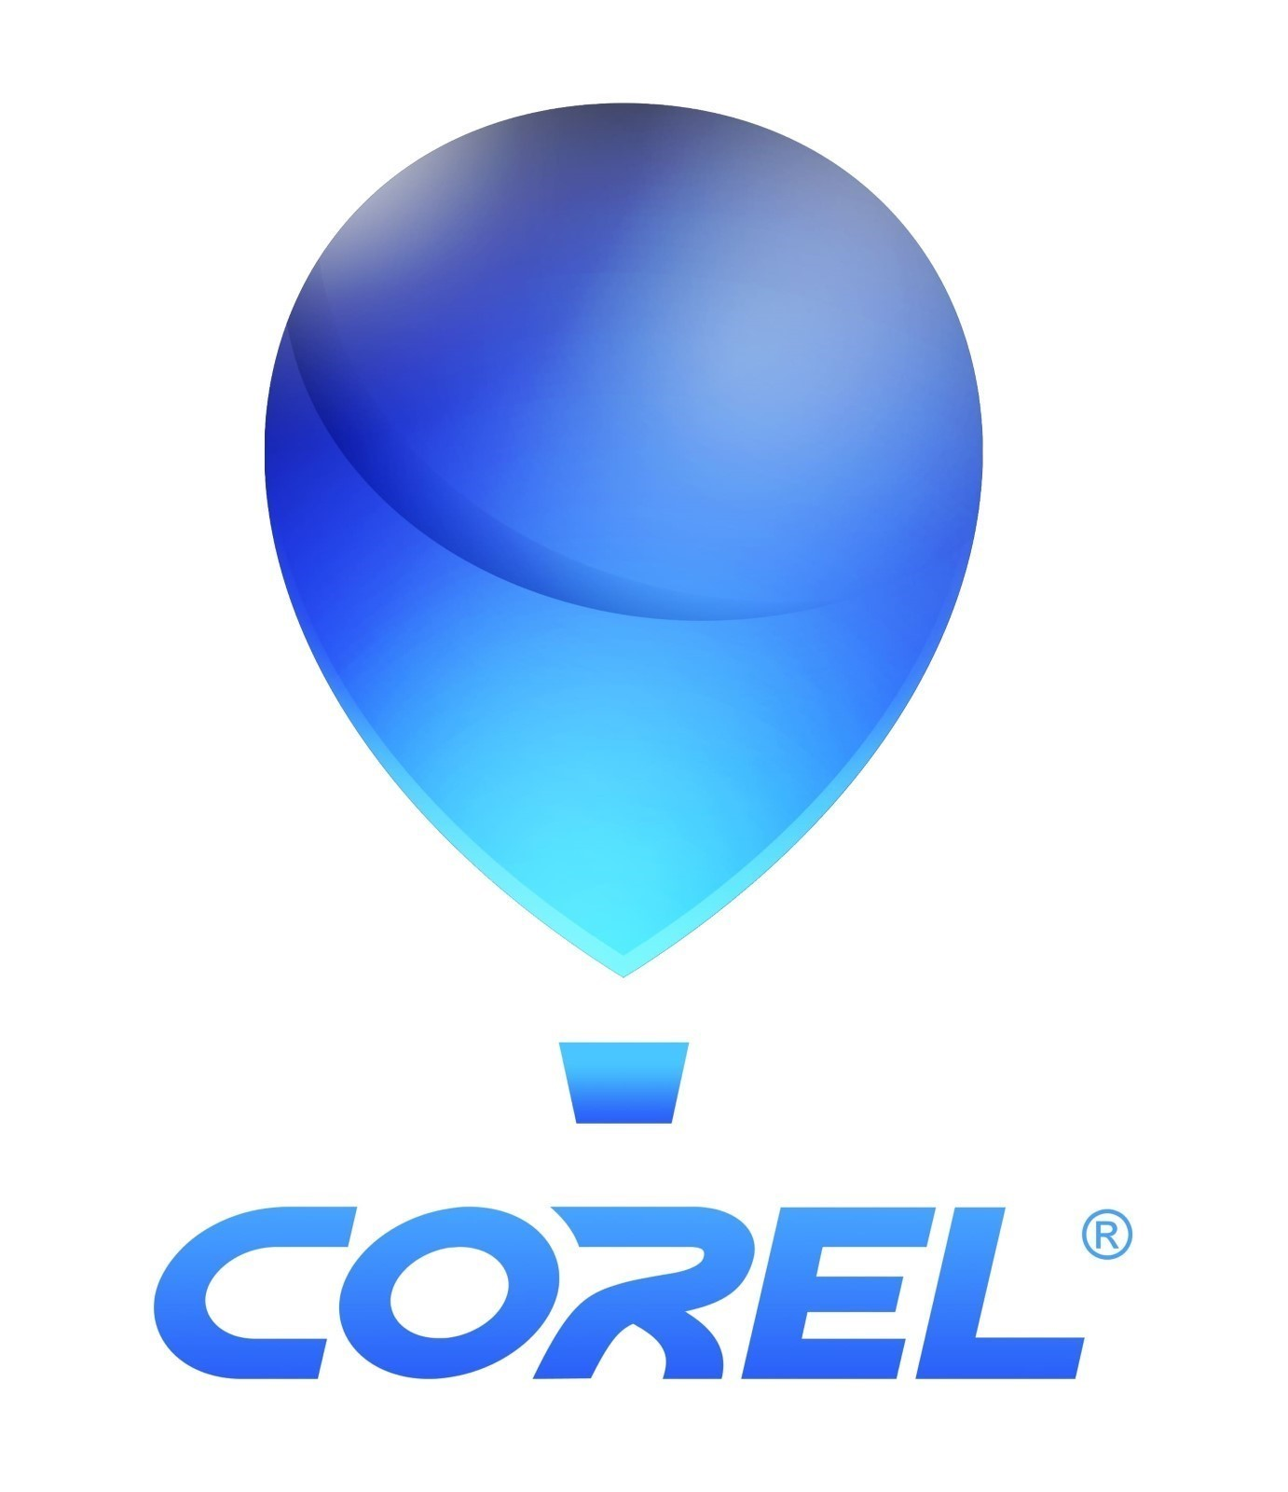
Nowe aktualizacje dla subskrybentów pakietu CorelDRAW Graphics Suite

Aktualizacje ułatwią użytkownikom szybkie uzyskiwanie doskonałych wyników, pracę
w zespole i utrzymanie produktywności bez względu na miejsce, w którym przebywają

WARSZAWA, 8 marca 2022 r. — CorelDRAW Graphics Suite, profesjonalne rozwiązanie do projektowania graficznego oraz tworzenia ilustracji wektorowych, układów stron, edycji zdjęć, typografii i współpracy, otrzymało dziś kilka aktualizacji dla subskrybentów. Umożliwią one projektantom maksymalną kreatywność i produktywność oraz pozostawanie w kontakcie z klientami i współpracownikami w stale rosnącym środowisku pracy zdalnej.

To wszechstronne rozwiązanie do projektowania zapewnia nowe, spersonalizowane środowisko edukacyjne, które umożliwia użytkownikom poszerzanie wiedzy i umiejętności dostosowanych do ich potrzeb i zainteresowań. Z kolei możliwość współpracy w czasie rzeczywistym ułatwia klientom i zespołom jednoczesną pracę z dowolnego miejsca. Dodatkowo aktualizacje umożliwiają przyspieszoną edycję zdjęć oraz zawierają ulepszenia wielu funkcji pakietu pozwalające zaoszczędzić czas, dzięki czemu projektanci mogą realizować wyjątkowe kreatywne pomysły szybciej niż kiedykolwiek.

John Falsetto, szef działu produktów użytkowych i do projektowania graficznego, mówi: „Sposób, w jaki pracujemy, zmienił się diametralnie i pracownicy potrzebują rozwiązań, które pozwolą im odkryć w sobie zdolności twórcze, współpracować z innymi i utrzymywać kontakt. Najnowsze aktualizacje pakietu CorelDRAW Graphics Suite współgrają z naszą misją demokratyzacji projektowania i uwalniania zasobów kreatywności w każdej firmie. Organizacje mogą teraz korzystać z różnorodności umysłów i pomysłów swoich pracowników, zamiast ograniczać kreatywność do określonych działów, wzmagając zaangażowanie pracowników, zwiększając produktywność i napędzając rozwój firmy”.

Subskrybenci pakietu CorelDRAW® Graphics Suite mogą cieszyć się elastyczniejszym sposobem pozostawania na bieżąco dzięki dostępowi do najnowszych narzędzi, ulepszonych funkcji i materiałów edukacyjnych. Mają również dostęp do dodatkowych czcionek, kreatywnych szablonów oraz obsługi najnowszych technologii, dzięki którym zmaksymalizują swój potencjał twórczy. Nowe aktualizacje wyłącznie dla subskrybentów oferują następujące korzyści:

- Subskrybenci mogą tworzyć zdjęcia wysokiej jakości dzięki ulepszeniom edycji zdjęć: Użytkownicy mogą rozwijać kreatywność za sprawą nowych, niedestrukcyjnych wzorców dostosowania, które można nakładać wielokrotnie i osiągać doskonałe rezultaty nawet 10 razy szybciej dzięki ulepszonemu oknu dokowanemu/ inspektorowi Dopasowania w programie Corel PHOTO-PAINT™. Dodatkowe filtry dopasowujące i nowe opcje edycji dla istniejących filtrów przyspieszają tworzenie prac wysokiej jakości. Nowy tok pracy nad dopasowaniami pozwala subskrybentom porządkować wzorce w dowolne kategorie lub wybierać z nowej kolekcji wyselekcjonowanych stylów wzorców. Istnieje także możliwość zapisywania ustawień filtru dopasowywania w celu łatwego użycia w przyszłości.

- Użytkownicy mogą uczyć się nowych umiejętności i technik dzięki dostępowi do spersonalizowanego środowiska edukacyjnego: Subskrybenci szybciej osiągną sukces dzięki dostępowi do odpowiednio dobranych szkoleń. W oknie dokowanym/ inspektorze „Dowiedz się” użytkownicy znajdą materiały edukacyjne polecane na podstawie sposobu pracy i preferencji. Mogą też wyszukiwać materiały online podczas pracy, na karcie „Poznaj”.

- Subskrybenci mogą przyspieszyć tok pracy i cieszyć się większą produktywnością dzięki nowym ulepszeniom sugerowanym przez użytkowników: Użytkownicy osiągają profesjonalne rezultaty dzięki dostępowi do wielu nowoczesnych szablonów pobudzających kreatywność. Mogą one być z łatwością dostosowywane w celu tworzenia wyjątkowych projektów. Użytkownicy zyskują możliwość dodawania stron dzięki ograniczeniu potrzeby ręcznych manipulacji oraz bardziej intuicyjnie wyświetlać strony i zmieniać ich rozmiar dzięki udoskonaleniom okna dokowanego. Ponadto mogą cieszyć się obsługą nowych formatów plików: TIFF, EPS oraz SVG w toku eksportowania wielu zasobów. Nowy sposób zbierania opinii o produkcie umożliwia projektantom bezpośredni udział w opracowywaniu kolejnych wersji pakietu CorelDRAW Graphics Suite dzięki opcji przesyłania pomysłów i głosowania na sugestie prezentowane przez innych.

Aby dowiedzieć się więcej na temat aktualizacji dla subskrybentów pakietu CorelDRAW Graphics Suite, odwiedź witrynę: www.coreldraw.com.

Dostępność i ceny
Pakiet CorelDRAW Graphics Suite jest dostępny dla systemu Windows, macOS, przeglądarek internetowych, iPadów i urządzeń mobilnych w następujących językach: angielskim, czeskim, chińskim uproszczonym, chińskim tradycyjnym, francuskim, hiszpańskim, holenderskim, japońskim, niemieckim, polskim, portugalskim (brazylijskim), rosyjskim, szwedzkim, tureckim oraz włoskim. Cena subskrypcji wynosi 1 750 PLN za rok. Pakiet CorelDRAW Graphics Suite 2021 jest dostępny do jednorazowego zakupu w cenie detalicznej 3 499 PLN. Ceny w PLN zawierają podatek VAT.

Dostęp do zaawansowanych funkcji edycji zdjęć, zoptymalizowanego środowiska edukacyjnego, współpracy w czasie rzeczywistym, dynamicznego zarządzania zasobami, dodatkowych czcionek, kreatywnych szablonów i udoskonaleń funkcji zasugerowanych przez klientów jest możliwy tylko w ramach subskrypcji pakietu CorelDRAW Graphics Suite lub licencji z programem serwisowania.

Klienci biznesowi i z branży edukacyjnej mogą skorzystać z opcji zakupu licencji zbiorowych, a także z obsługi serwisowej, która daje dodatkowe korzyści, w tym wdrażanie oprogramowania i obsługę wirtualizacji.

Aby uzyskać więcej informacji na temat licencji biznesowych na pakiet CorelDRAW Graphics Suite, odwiedź stronę www.coreldraw.com/business, a więcej informacji o licencjach edukacyjnych na pakiet CorelDRAW Graphics Suite znajdziesz na stronie www.coreldraw.com/education/.

Informacje o firmie Corel
Produkty firmy Corel umożliwiają milionom współpracujących specjalistów na całym świecie szybsze uzyskiwanie wspaniałych rezultatów. Oferując jedne z najbardziej znanych w branży marek oprogramowania, dajemy indywidualnym klientom i zespołom narzędzia do tworzenia, współpracy i osiągania imponujących wyników. Nasz sukces jest efektem nieustannego zaangażowania w dostarczanie szerokiej gamy innowacyjnych aplikacji, takich jak CorelDRAW®, MindManager®, Parallels® i WinZip®, aby inspirować użytkowników i wspierać ich w osiąganiu celów. Aby dowiedzieć się więcej na temat firmy Corel, odwiedź stronę www.corel.com.

© 2022 Corel Corporation. Wszelkie prawa zastrzeżone. Corel, logo Corel, logo balonu Corel, CorelDRAW, Corel PHOTO-PAINT, MindManager i WinZip są znakami towarowymi lub zastrzeżonymi znakami towarowymi firmy Corel Corporation zarejestrowanymi w Kanadzie, USA i/ lub innych krajach. Parallels jest znakiem towarowym lub zastrzeżonym znakiem towarowym firmy Parallels International GmbH zarejestrowanym w Kanadzie, USA i innych krajach. iPad, macOS i Mac są znakami towarowymi firmy Apple Inc. Wszystkie pozostałe nazwy firm, produktów i usług, logotypy i marki oraz wszelkie wymienione zastrzeżone lub niezastrzeżone znaki towarowe zostały użyte tylko w celu identyfikacji produktów i należą do ich właścicieli. Korzystanie z jakichkolwiek marek, nazw, logotypów lub innych informacji, materiałów ilustracyjnych lub dotyczących stron trzecich nie oznacza ich poparcia. Firma Corel zrzeka się wszelkich interesów majątkowych w zakresie takich informacji, grafik, materiałów, znaków i nazw podmiotów trzecich. Aby zapoznać się ze wszystkimi uwagami i informacjami o patentach, odwiedź witrynę internetową www.corel.com/patents.

Kontakt dla mediów
Adrianna Dzienis-Rudzińska
ITBC Communication
Adrianna_Dzienis@itbc.pl
kom.: +48 512 868 998

